**Отчёт о проделанной работе по заданию № 5**

**Шеронова Ивана Петровича**

Сначала поднял сервер БД с postgres c помощью докеркомпоуз файлика.

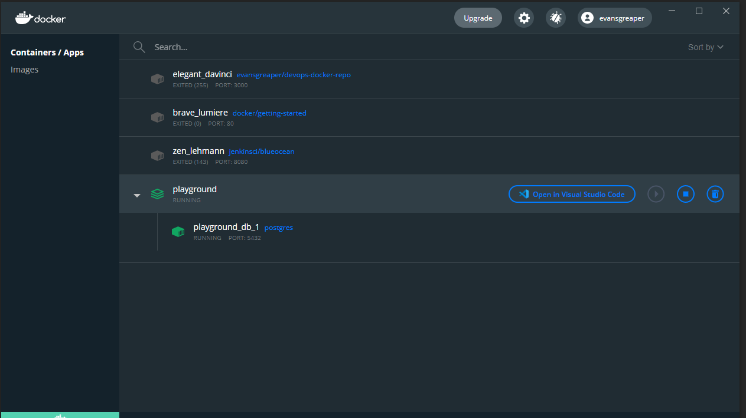

Вошёл в контейнер с помощью команды docker exec -it и посмотрел список доступных пользователей



Подключился к базе данных в контейнере, и создал тестовую таблицу jija

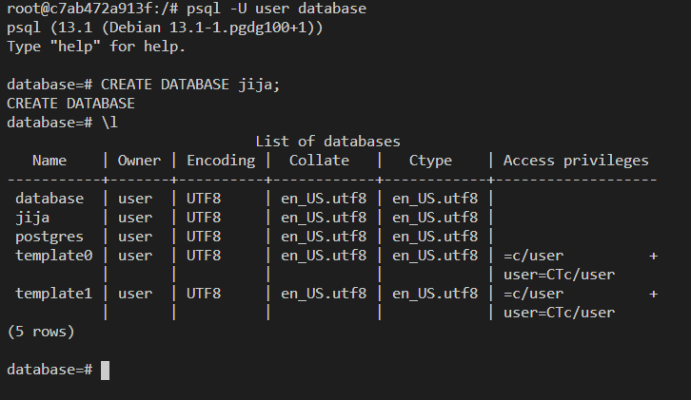

Создал таблицу students и заполнил её данными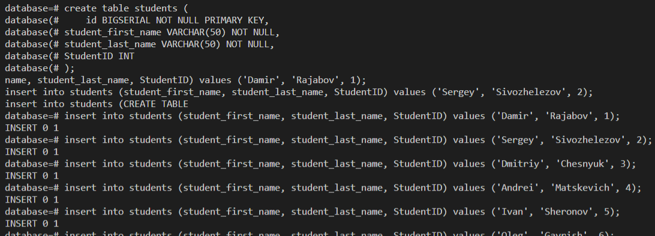

Проверил наличие данных в таблице

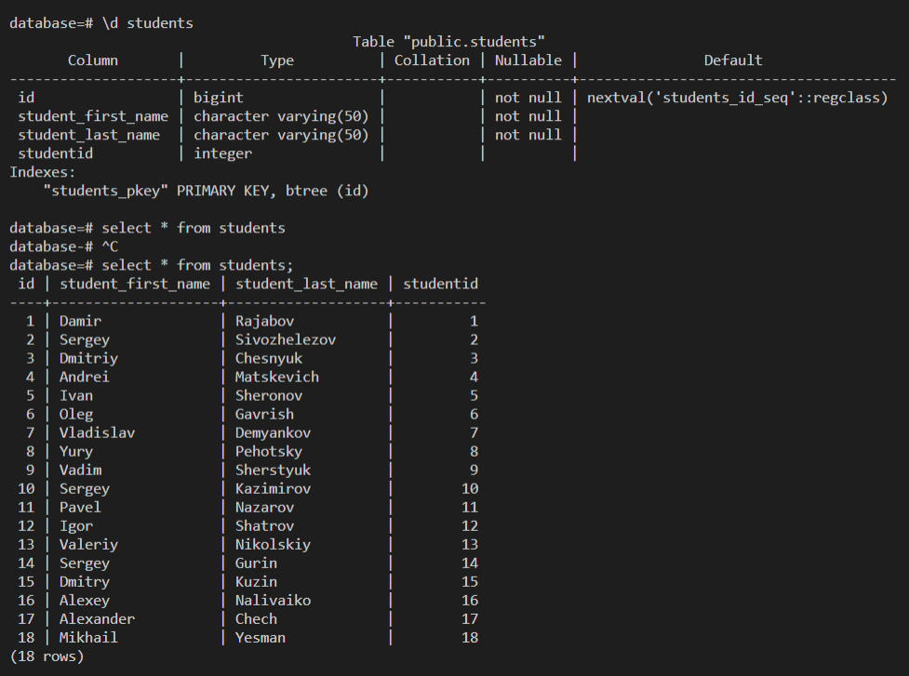

Создал таблицу results и проверил её наличие, и содержание

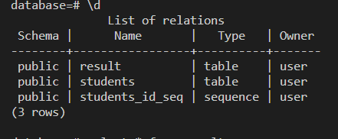

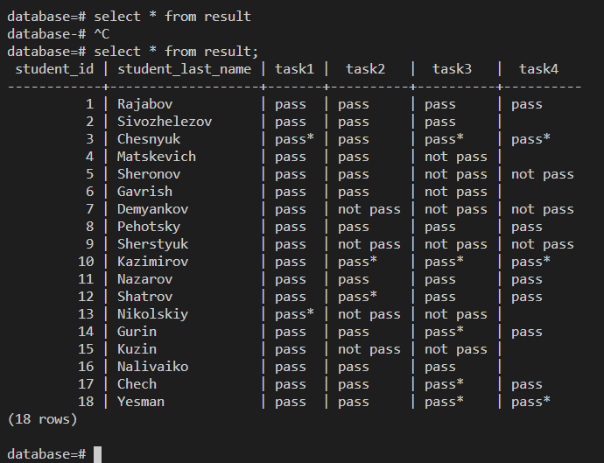

Написал запрос, который вывел на экран результаты выполнеиня заданий на мою фамилию:

SELECT * FROM result WHERE student_last_name = 'Sheronov';

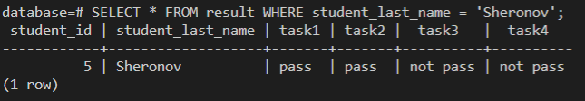

А потом началась репликация. С серверами PostgreSQL провозился два дня, ничего не получилось, взялся за MsSQL.

Запустил три сервера MsSQL с помощью docker-compose файла:

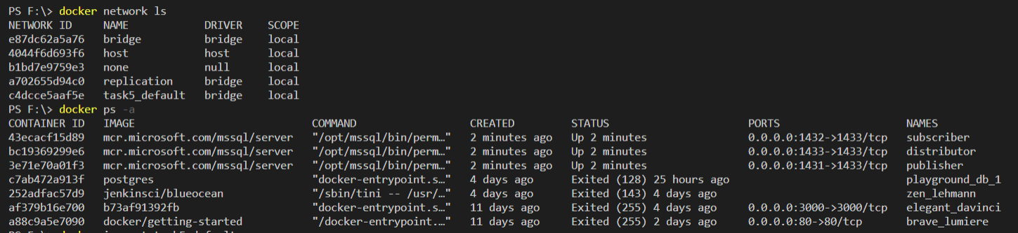

Подключился к ним с помощью SSMS, чтобы проверить работоспособность

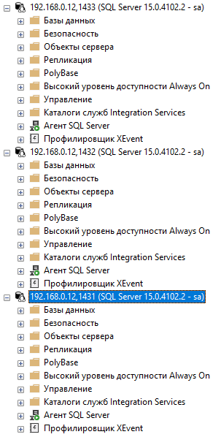

Кое как настроил репликацию серверов по топологии Distributor – Publisher – Subscriber

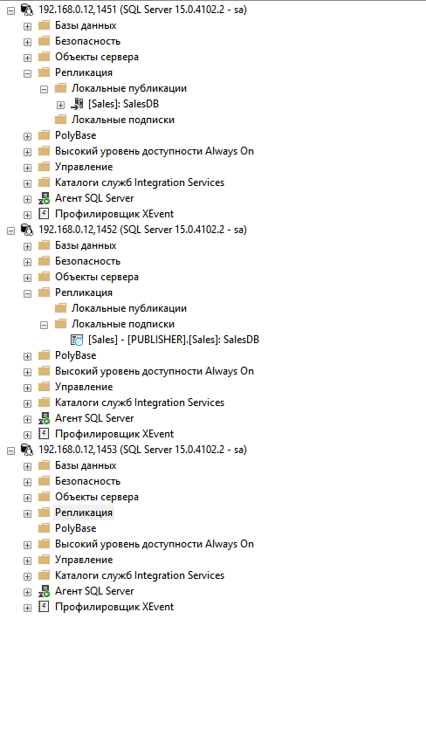

Проверил что всё работает

